Фотолюминесцентные свойства кремниевых наночастиц и нанонитей
Маршов В.С. Галкин Р.А.

Студенты
Московский государственный университет имени М.В.Ломоносова,
физический факультет, Москва, Россия
E–mail: galkinrost@gmail.com
E–mail: marshovv@gmail.com

Кремний является востребованным материалом в современных электронных устройствах. Однако, его наноформы – пористый кремний, кремниевые нанонити также могут найти широкое применение. Так, пленки и наночастицы пористого кремния (ПК) обладают колоссальными фотолюминесцентными (ФЛ) свойствами в видимой области спектра при комнатной температуре (в отличие от объемного кремния) [1] и могут также найти применение в оптоэлектронике и в светоизлучающих устройствах.
Также известны такие свойства ПК, как биосовместимость и биодеградация [2-3]. Таким образом, в сочетании с ФЛ, наночастицы ПК могут использоваться как метки в терапии различных заболеваний.
В представленной работе кремниевые наночастицы (SiNPs) были получены диспергацией в дистиллированной воде пленок микро-ПК помощью мощного источника ультразвука выходной мощностью около 630 Вт и частотой 23 кГц. Пленки микро-ПК получены стандартным методом электрохимического травления пластин c-Si (100) 10 Ωсм в растворе HF(50%):C₂H₅OH при плотности тока 60 mA/cm² в течение 60 минут. Кремниевые нанонити (SiNW) получались с помощью химического травления пластин с-Si в растворе 5М HF с использованием частиц Ag. В результате на с-Si образовывались нитевидные кремниевые структуры.
Спектры ФЛ образцов снимались при возбуждении аргоновым лазером 364 нм с помощью ПЗС-матрицы.
На рис.1 представлены данные сканирующей (СЭМ) и просвечивающей (ПЭМ) электронной микроскопии SiNW – 1а,б; СЭМ пленки микро-ПК- 1в; и ПЭМ SiNPs – 1г.

а  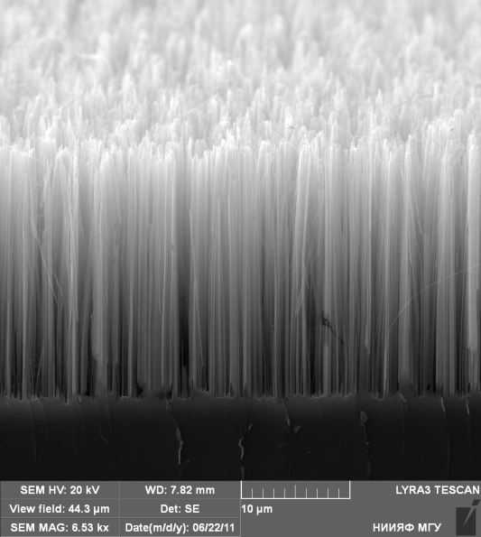 | б  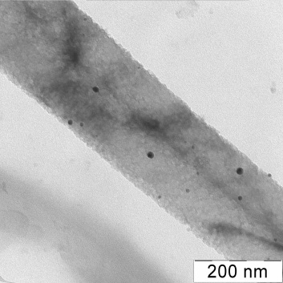 | в  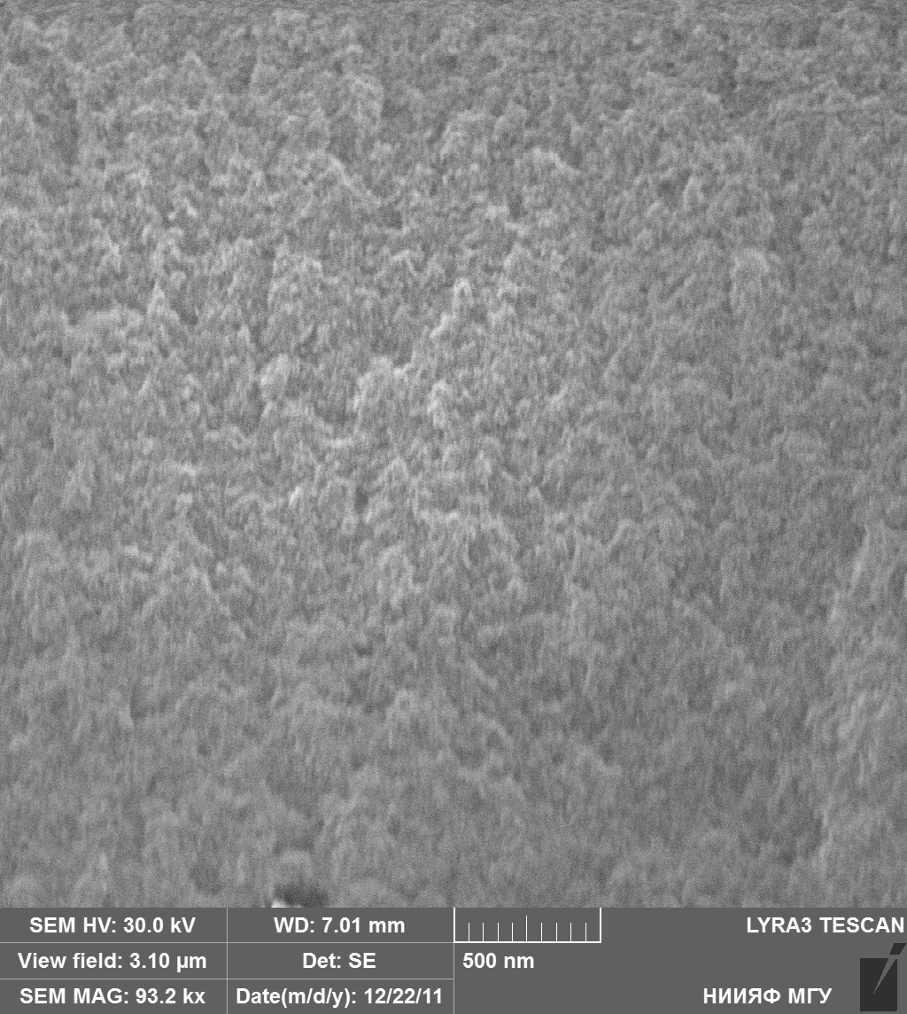 | г  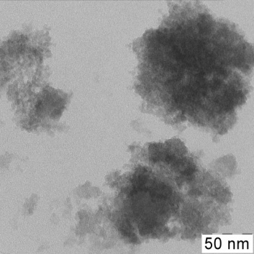

Рис. 1. а – СЭМ SiNW, б – ПЭМ SiNW, в – СЭМ пленки ПК, г – ПЭМ SiNPs.

Видно, что SiNW представляют собой кремниевые нити 50÷200 нм. Пленка микро-ПК состоит из сетки пересекающихся нанокристаллов и пор нанометровых размеров. В свою очередь SiNPs, полученные УЗ-диспергированием пленки микро-ПК, представляли собой пористые 50÷100 нм агломераты наночастиц меньших размеров.
На рис.2 показаны спектры ФЛ образцов SiNPs и SiNW. Как видно, образцы характеризуются широкими линиями ФЛ в видимой области спектра с максимум в области 715 нм. Отметим, что ФЛ SiNPs при комнатной температуре обусловлена изменением электронного энергетического спектра вследствие квантового размерного эффекта (КРЭ) в кремниевой наноструктуре. ФЛ SiNW обусловлена также наличием мелких нанокристаллов, возникающих при наноструктурировании поверхности нитей при химическом травлении образцов.

Рис. 2. Спектры ФЛ SiNPs и SiNW.

Таким образом, в данной работе продемонстрирован простой и доступный метод получения кремниевых нанонитей и наночастиц, обладающих эффективной ФЛ в видимой области спектра. Данные исследования могут найти широкое применение в создании оптоэлектронных устройств, а также и для биологических целей при создании ФЛ биосовместимых наномаркеров.
Авторы выражает благодарность своему научному руководителю – к.ф.-м.н. Осминкиной Любови Андреевне; также отдельную благодарность проф. Тимошенко Виктору Юрьевичу.
Литература
- Canham L.T., "Silicon Quantum Wire Array Fabrication by Electrochemical and Chemical Dissolution of Wafers" //Appl. Phys. Lett., 1990, v.57, №10, pp.1046-1048.
- Canham L.T. “Nanoscale semiconducting silicon as a nutritional food additive”// Nanotechnology, 2007, 18, 185704, pp. 1-6.
- Л.А. Осминкина, Е.Н. Лукьянова, М.Б. Гонгальский, А.А. Кудрявцев,А.Х. Гайдарова, Р.А. Полтавцева, П.К. Кашкаров, В.Ю. Тимошенко, Г.Т. Сухих "Влияние наноструктурированного кремния на процессы пролиферации стволовых и раковых клеток" // Бюллетень экспериментальной биологии и медицины, 2011, том 151, №1, стр. 91-96.

